Les 1 – Werkkaart
 | Onderrig | Lewenslange leer
Verkry kennis deur:
Formeel / instinktief:
Waar vind dit gewoonlik plaas:
Wanneer eindig dit:
Aktiwiteit 1: Voltooi die onderstaande tabel.

Aktiwiteit 2:
Bespreek in jou groep TWEE van die verskillende beroepe of lewensrolle wat hieronder gelys word.
 | Behoefte aan voortgesette, informele, lewenslange leer? Ja / Nee | Voorbeelde van moontlike lewenslange leeraktiwiteite (indien van toepassing)
Professionele Atleet
Sportafrigter
Nuwe Ouer
Sjef
Programmeerder
Musikant
Rekenmeester
Aktiwiteit 3:
Kyk: https://www.youtube.com/watch?v=cqRoGpSGFwk&t=3s
(slegs vanaf 3 min 40s tot 6 min 42s)
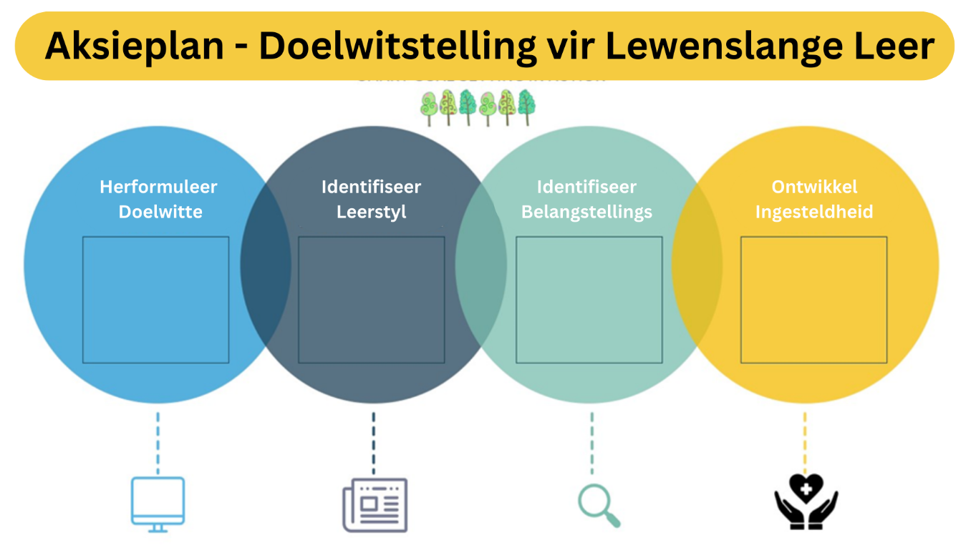
Aktiwiteit 4:
Wat is jou lewenslange leerdoelwitte?
Korttermyn:

Mediumtermyn:

Langtermyn:

Hoe gaan jy te werk gaan om hulle te probeer bereik?

Aktiwiteit 5:
Werk -


NSFAS Finansiële Skema -

Lening-

Beurs-

Meriete Beurs -

Aktiwiteit 6: Informele Assessering

Vraag 1
Verskeie opsies word as moontlike antwoorde op die volgende vrae verskaf. Kies die korrekte antwoord en skryf slegs die letter (A-D) langs die vraagnommer (1.1 tot 1.2) neer, byvoorbeeld 1.3. D.
1.1. Geld wat by die bank geleen word om jou studies te finansier, word na verwys as:
A 'n Lening
B 'n Leerlingskap
C 'n Beurs
D 'n Verband (1)

1.2. 'n Regeringskema wat finansiële hulp aan studente bied, staan bekend as:
A NSFAN
B NFSAN
C NSFAS
D NFSFF (1)

Vraag 2
Voltooi die volgende sinne deur die ontbrekende woord(e) in te vul. Skryf slegs die woord(e) langs die vraagnommer (2.1 tot 2.5) neer.

2.1. 'n _________ is die finansiële bystand wat aan 'n student verleen word ten einde sy of haar
studies voort te sit. (1)
2.2. ________ leer is ‘n houding in die lewe waar voortdurend leer om 'n meer
betekenisvolle lewe. (1)
2.3. _________ gee vir jou 'n duidelike idee van wat jy wil bereik, hou jou gemotiveerd en
help jou om jou vordering te meet. . (1)

[5]
Vraag 3
Verduidelik TWEE redes waarom lewenslange leer belangrik is. (2x2) (4)
[4]

Vraag 4
Lees die uittreksel hieronder en beantwoord die vrae wat volg.
Die meeste mense ontvang hul opleiding deur formele skoolopleiding en loopbaanopleidings-programme. Dit berei hul voor op werksituasies en die werklike wêreld. Sommige mense kies om hul opvoedkundige ervarings verder te neem deur ander leergeleenthede gedurende hul leeftyd na te streef. Die aanneming van lewenslange leer-gewoontes kan jou help om jou persoonlike en professionele doelwitte te bereik. Deur jou akademiese en sosiale vaardighede verder te ontwikkel kan tot groter sukses lei.

[Aangepas vanaf: https://www.indeed.com/career-advice/career-development/adopting-lifelong-learning
Toegangsdatum: 6 Augustus 2023]
Skryf paragrawe oor lewenslange leer.
Gebruik die volgende as riglyn:
- Definieer die term lewenslange leer. (2x1) (2)

- Bespreek TWEE voordele van lewenslange leer in jou persoonlike opvoedkundige
loopbaan. (2x2) (4)
- Lewenslange leer verwys nie net na formele leer op skool nie. Beveel TWEE
ander maniere aan hoe jy by lewenslange leer kan betrokke raak. (2x2) (4)
[10]

Vraag 5
Verwys na die artikel hieronder en beantwoord die vrae wat volg.
In Suid-Afrika is die koste van tersiêre onderrig al jare lank 'n hoogs debatteerbare onderwerp. Daar was al talle betogings deur studente wat aanvoer dat die pryse te hoog is en hulle verhoed om hoër onderwys te kry. Dit plaas 'n beduidende finansiële las op studente en hul gesinne.
In 'n artikel wat deur die South African Journal of Higher Education gepubliseer is, is daar bevind dat 'n BCom-graad in 1970 sowat R20 000 gekos het, terwyl 'n BCom-graad in 2019 sowat R80 000 gekos het. Dit is 'n toename van 400% in klasgeld oor die afgelope 50 jaar in vergelyking met die vorige 50 jaar, waar pryse redelik konsekwent gebly het. Nie net het die prys gestyg nie, maar die tempo waarteen dit styg, het sedert 2000 aansienlik versnel.
Dit is 'n kommerwekkende tendens vir baie studente en hul gesinne, aangesien dit daarop dui dat tersiêre onderrig vir baie studente in Suid-Afrika toenemend onbekostigbaar raak. Met die huidige inflasiekoers sal tersiêre onderrig waarskynlik in die volgende paar jaar nog duurder word.
[Aangepas vanaf: https://www.citizen.co.za/business/tertiary-education-costs-in-south-africa-on-the-rise/
Toegangsatum: 6 Augustus 2023]

5.1. Noem die entiteit waarna die akroniem, NSFAS verwys. (1x1) (1)
5.2. Bespreek die belangrikheid van verdere onderwys en opleiding- ten spyte van die hoë
koste daarvan. (1x2) (2)
5.3. Evalueer die gebruik van studielenings as 'n befondsings-opsie vir tersiêre studies. (1x2) (2)
[5]

